Corporación Universitaria Minuto de Dios
Sede Bogotá Sur
GUIA DE LABORATORIO 1
TECNOLOGÌA EN ELECTRÓNICA
ASIGNATURA: INSTRUMENTACIÓN INDUSTRIAL
Guía N.1 F. Elaboración 22/08/2014 DOCENTE: CAMILO PEÑA
TEMA: MAGNITUDES Y MEDICIONES
Objetivos:
- Identificar las diferentes magnitudes físicas
- Conocer los primeros tipos de sensores para sistemas de control.
- Reconocer las características principales de los circuitos que usan sensores en control.
- Identificar en Instrumentación los diferentes tipos de señal análoga y señal digital generada a partir de los instrumentos de medición.
ACTIVIDAD
Practica1 “Caracterización del sensor de temperatura LM35”
Objetivo
Conocer el funcionamiento y respuesta eléctrica del sensor de temperatura.
Teoría
El circuito LM35, es un circuito diodo Zener cuyo voltaje de salida es proporcional a la temperatura que detecta, teniendo un voltaje de 10mV/°C, de tal manera que si la temperatura es de 0°C el voltaje a la salida es de 0V. Si la temperatura es de 100°C, el voltaje es de 1V.
Material y equipo
1Fuente de alimentación.
1 Sensor LM35.
1 Multímetro con sensor termopar o termómetro
1 Multímetro.
Procedimiento
1. Conectar el LM35 como se muestra en la figura 1, donde Ra es una resistencia de 100kΩ, Vc es un voltaje de 12V. Para probarlo si la temperatura ambiente es de 25°C, el voltaje a su salida (en Ra) debe andar alrededor de 0.25V.Tocarlo con la mano y ver que el voltaje que se obtiene es de alrededor de 0.37V.
2. Colocar el multímetro con medición de temperatura en el sensor LM35, este servirá como referencia de temperatura.
3. Conectar a la salida del LM35 en multímetro para medir su respuesta eléctrica.
4. Mediante la ayuda de un encendedor de gas calentar el sensor de temperatura y realizar mediciones de respuesta eléctrica del sensor con respecto a la temperatura hasta alcanzar la máxima temperatura que se pueda lograr con incrementos de cinco grados, como se muestra en la tabla 1.
5. Realizar una gráfica de las mediciones, y en caso de no ser lineal la respuesta, encontrar su ecuación de linealidad (p.e. y = mx + b).
6. Realiza el calculo del % de error en la medición y construye el intervalo de confianza con la incertidumbre de la medida e indica cual es la precisión del sensor.
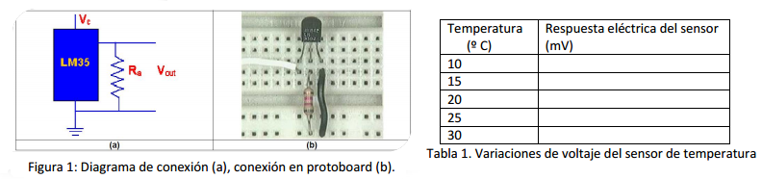
https://www.youtube.com/watch?v=0jUdc9rBB_E

Practica2 “Caracterización de fototransistor”
Objetivo
Conocer el funcionamiento y respuesta eléctrica del fototransistor
Teoría
Material y equipo
1Fuente de alimentación.
1 fototransistor.
1 Diodo IR, blanco o rojo de alta intensidad.
1 Multimetro.
Procedimiento
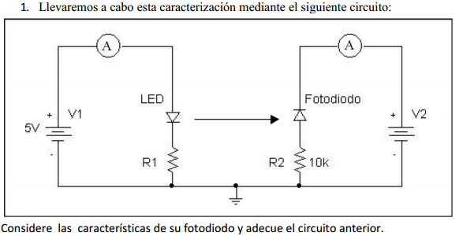
2. Calcule el valor de R1 de tal manera que en el fototransistor tenga la mayor responsitividad según la hoja de datos. El valor de R2 puede ser entre 100 a 330 Ohms.
3. Polarice el circuito del diodo IR según la corriente que va a utilizar, alinear los componentes ópticos a una distancia de aprox. 0.5 cm a cero grados, para el caso del fototransistor varié su voltaje desde 0.5 V en intervalos de 0.5 V hasta 5 V y mida el voltaje o corriente generada después del fototransistor.
4. Alinear sobre una plantilla graduada a los cero grados con el fototransistor y mida su respuesta polarizado a 5V y gire a + 25 grados aprox. Y a -25 grados aprox. Partiendo del origen y mida la respuesta del fototransistor.
5. Alinear los componentes ópticos a cero grados a una distancia de 1 cm y alejarlo cada 1 cm hasta los 10 cm polarizados el fototransistor a 5V.
6. Realizar una gráfica y tabla desde el punto 3 al 5.
7. Realiza el calculo del % de error en la medición y construye el intervalo de confianza con la incertidumbre de la medida e indica cual es la precisión del fototransistor.

PRACTICA 3 “uso de un sensor de temperatura”
MATERIALES
· Resistencias: 4 de 10 KΩ.
1 potenciómetros de 10 KΩ.
· Diodos LEDs: 2 unidades.
· Circuito integrado LM 741.
· Termistor de 10.
PROCEDIMIENTO
Armar el circuito mostrado en la figura:
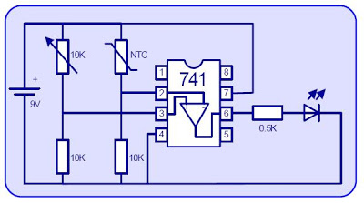

GRÁFICOS E IMÁGENES

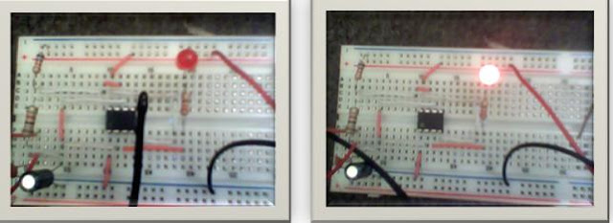

RESULTADOS ESPERADOS:
- El proyecto detector de cambio de temperatura nos permite detectar mediante el encendido del led la variación del temperatura en el ambiente, simplemente presenta dos estados cuando no ocurre variación en el temperatura el led permanecerá apagado cuando ocurra el cambio el led se encenderá.

- El utilizar otro termistor de mayor resistencia solo influye en la temperatura que se medirá cuando las temperaturas sean muy altas se utilizara termistores con valores óhmicos mas altos, también será necesario cambiar el potenciómetro a la resistencia de termistor.

- El un detector de temperatura es muy útil y se encuentra en una gran variedad de equipos industriales

PRODUCTO ESPERADO: Informe de laboratorio bajo el estándar IEEE donde se evidencie claramente lo hecho en la práctica, enviado en formato pdf al correo camtelec@hotmail.com o físico.
FECHA DE ENTREGA MÁXIMA: Septiembre 2.
Bibliografía
• Antonio Creus. “Instrumentación Industrial”. Marcombo. 6 edición
http://ing.ens.uabc.mx/~manuales/computacion/2009-2%2012116%20AUTOMATIZACION%20Y%20CONTROL/Manual-AyC.pdf
juancondori-etn.blogspot.com/p/sensor-de-temperatura.html

